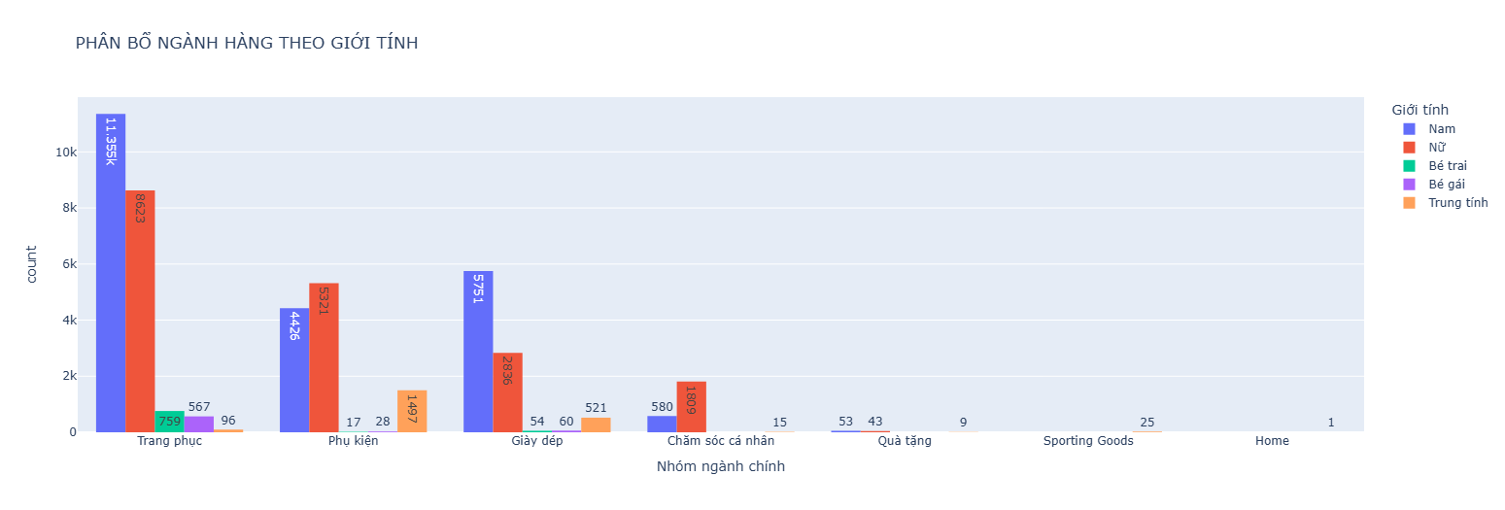
Hình Biểu đồ phân bổ ngành hàng theo giới tính

- Dựa vào biểu đồ phân bổ ngành hàng theo giới tính có thể thấy 3 nhóm ngành chủ đạo là trang phục, phụ kiện và giày dép. Điều này cho thấy đây là bộ dữ liệu tập trung chủ yếu vào lĩnh vực thời trang.
- Trang phục có số lượng sản phẩm nam giới cao hơn rất nhiều so với nữ giới. Điều này cho thấy đây là bộ dữ liệu tập trung vào dữ liệu trang phục dành cho nam giới.
- Phụ kiện dành cho nữ giới có số lượng khá cao nhưng không quá áp đảo phụ kiện nam giới và có số lượng khá ổn ở cột trung tính. Điều này cho thấy phụ kiện phân bổ khá ổn cho từng giới tính.
- Giày dép có số lượng sản phẩm cao nhất dành cho nam giới.
- Chăm sóc cá nhân có số lượng sản phẩm nữ giới cao nhất vì đây là phân khúc khá đặc thù và chủ yếu phục vụ nữ giới.
- Các nhóm ngành còn lại có số lượng sản phẩm rất ít và không đáng kể.
- Các cột giới tính là bé trai và bé gái có số lượng sản phẩm khá ít ở ngành trang phục và hầu như rất ít ở các nhóm ngành khác. Điều này cho thấy bộ dữ liệu chỉ tập trung vào các sản phẩm cho người trưởng thành và chủ yếu ở giới tính nam và nữ.

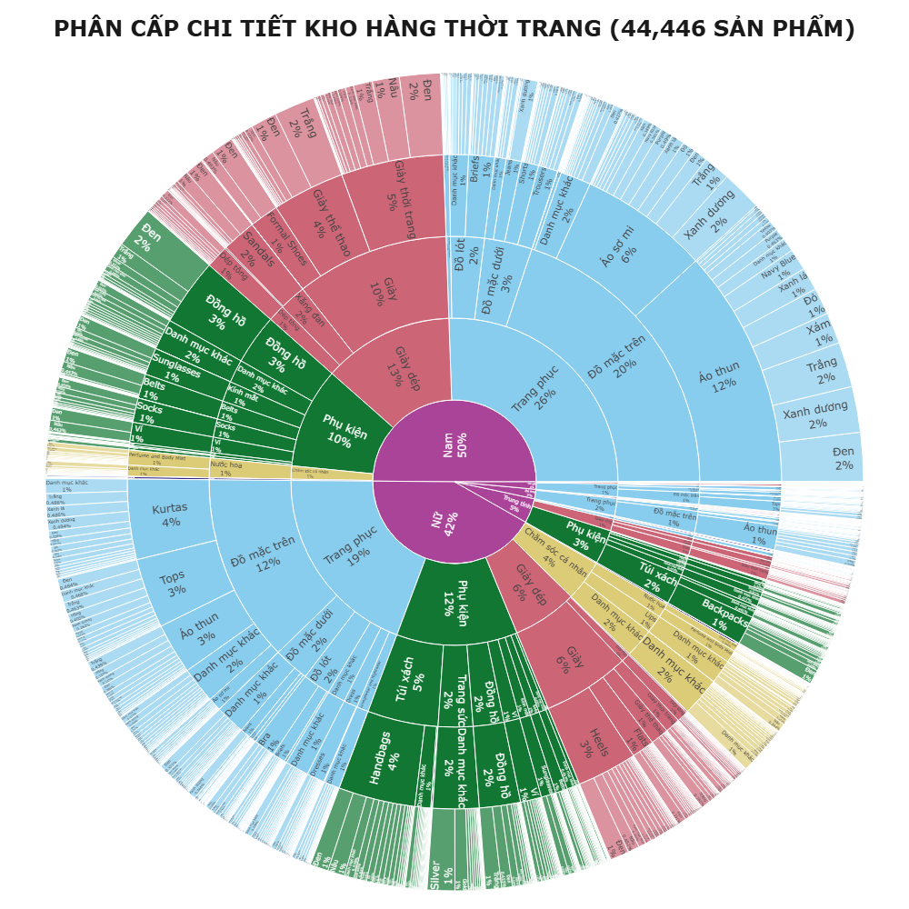
Hình Biểu đồ phân cấp kho hàng thời trang

- Tầng cốt lõi (giới tính): Kho hàng có sự cân bằng rất tốt giữa giới tính nam chiếm 50% và giới tính nữ chiếm 42%. Các nhóm giới tính còn lại chiếm khoảng 8%.
- Tầng chiến lược (ngành hàng): Dữ liệu chủ yếu tập trung vào mảng trang phục, phụ kiện và giày dép.
- Tầng chi tiết (loài sản phẩm và màu sắc): Áo thun, áo sơ mi và đồ mặc trên chiếm số lượng rất lớn. Các màu sắc phổ biến là màu đen, trắng và xanh dương.

